町 区 自主防災組織活動計画

１．自主防災組織の編成
各地区における自主防災組織の編成について記入してください。
この表に記載の名称のほか、例えば「連絡員」「組長」「班長」など、防災専属ではないものの、防災に関わる役割を担う役員を置いている場合も、それぞれの組織形態に合わせて、適宜作成してください。

年度自主防災組織編成表
 | 本 部 | 会 長（ ℡ － ）
副会長（ ℡ － ）
 |  |  | 避難誘導班 |  | （一時避難場所への誘導、避難者の把握、安否確認等）
班長（ ） 計（ ）名
班員

 |  |  | 給食給水班 |  | （飲食料の配布、炊き出しの実施、給水活動の実施等）
班長（ ） 計（ ）名
班員

 |  |  | 救出救護班 |  | （救助工具等を使用し倒壊家屋からの救出、応急手当等）
班長（ ） 計（ ）名
班員

 |  |  | 消火班 | （火災家屋の消火活動等）
班長（ ） 計（ ）名
班員

 |  |  | 情報班 | （災害対策支部、ｺﾐｭﾆﾃｨｾﾝﾀｰ等への連絡、避難者情報の提供等）
班長（ ） 計（ ）名
班員

２．自主防災活動の計画
各自主防災組織における訓練等の計画について記入してください。
消火、救護等の訓練のほか、研修や講習会の企画、簡易救助工具、消火栓、可搬動力ポンプ等を配置している地区においては、これら資機材の点検も重要な自主防災活動になります。この機会に機材の場所や使い方について、習熟する活動を採り入れてみてください。住民ぐるみの活動で「できることから」取り組んでいただくことが大切です。

活動項目
日時 |  |  | 年 月 日（ ） 時～ 時
会場
参加予定人数
簡易救助工具  セットの使用 |  |  | 下記該当項目に○をつけてください
 |  |  | ① | 使用する | ② | 使用しない
実  施  要  綱 |  |  | 下記該当種別に○をつけてください
実  施  要  綱 | 種  別 | ① | 訓練（消火、救護、その他）  消火や救護、避難訓練のほか、炊き出しや物資配布などの訓練
実  施  要  綱 | 種  別 | ② | 図上演習・講習会  地図を用いた図上学習、講師を招いた講習会、研修センターでの研修受講や体験学習など
実  施  要  綱 | 種  別 | ③ | 資機材・用具点検  地域に配備されている消火栓（ホース、可搬動力ポンプなど）や「簡易救助工具」の点検や使い方の学習及び地域での備蓄物の点検
実  施  要  綱 | 内容
※計画等に基づき消火訓練を実施する場合は、改めて消防署等へ事前にご連絡ください。

＜参考＞昨年度の活動報告（実施した場合、記入願います）

実施日時 | 年 月 日（ ） 時～ 時
実施会場
参加人数

参考 活動例
- 訓練（消火、応急救護、その他）
＜消火訓練＞
・バケツリレーや消火器の取扱い訓練、消火栓とホースを使った放水訓練
＜避難訓練＞
・シェイクアウト訓練（自分の身を守る訓練）や一時避難場所までの避難訓練（特に高齢者や幼児など、自力での避難が困難な人の支援について意識した訓練）
＜救護訓練＞
・三角巾を使った応急手当やAEDを使った救急救命訓練
＜炊き出し訓練＞
・ポリエチレン袋やハイゼックス（炊飯袋）を使った炊き出し訓練
＜救助訓練＞
・倒壊家屋模型（危機管理課所有）を使った救助訓練
＜水防訓練＞
・水防団員等指導のもと行う土のうの作成訓練

○「困難」を訓練から経験することが連帯感や助け合い意識の醸成につながります。

② 図上演習・講習会
＜図上演習＞
・講師の指導のもと行う「避難所運営ゲーム（ＨＵＧ）」や「災害図上訓練（ＤＩＧ）」といった図上訓練
＜講習会＞
・羽島市職員による「出前講座～防災のはなし～」の活用
・防災の有識者を招いて行う講習会
・熟練者の指導による簡易救助工具の取扱い講習会

○住民同士が考え、発表することを通じて、（正解や単一の価値観の追求、押し付けではなく）世代間交流や先人の知恵の伝承の機会とすることで、地域住民の連帯感の醸成につながります。

③ 資機材・用具点検
＜資機材・用具点検＞
・地区に配備されている簡易救助工具や消火栓、可搬動力ポンプの巡回確認、資機材点検
・地区で備蓄している場合、備蓄物の点検や期限の迫った食品を用いた炊き出しなど、他の訓練と関連付けて行う活動

○「地区」に何があるか、どんなことができるかについて共通の認識を持つことで、地域ぐるみでの円滑な活動につながります。

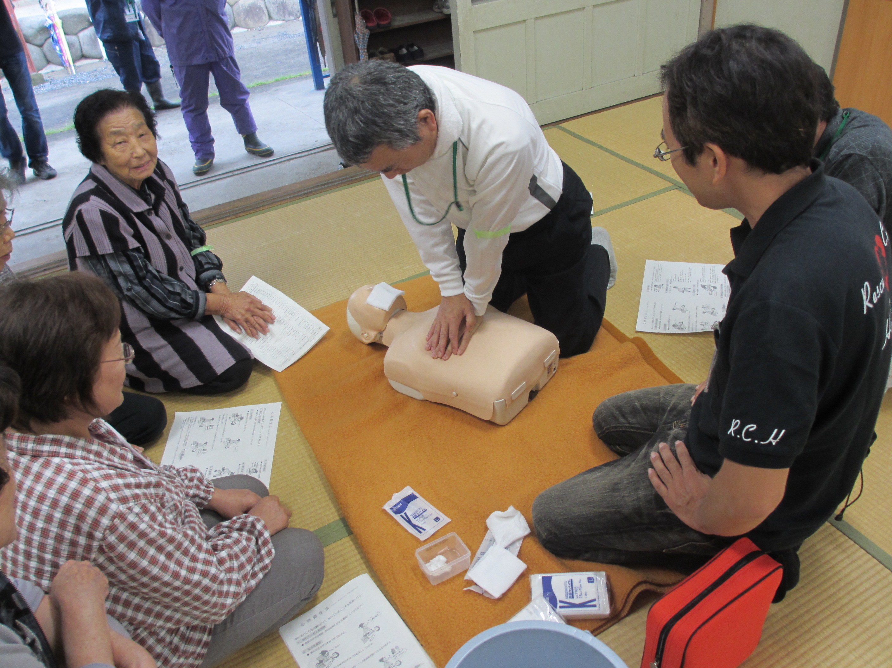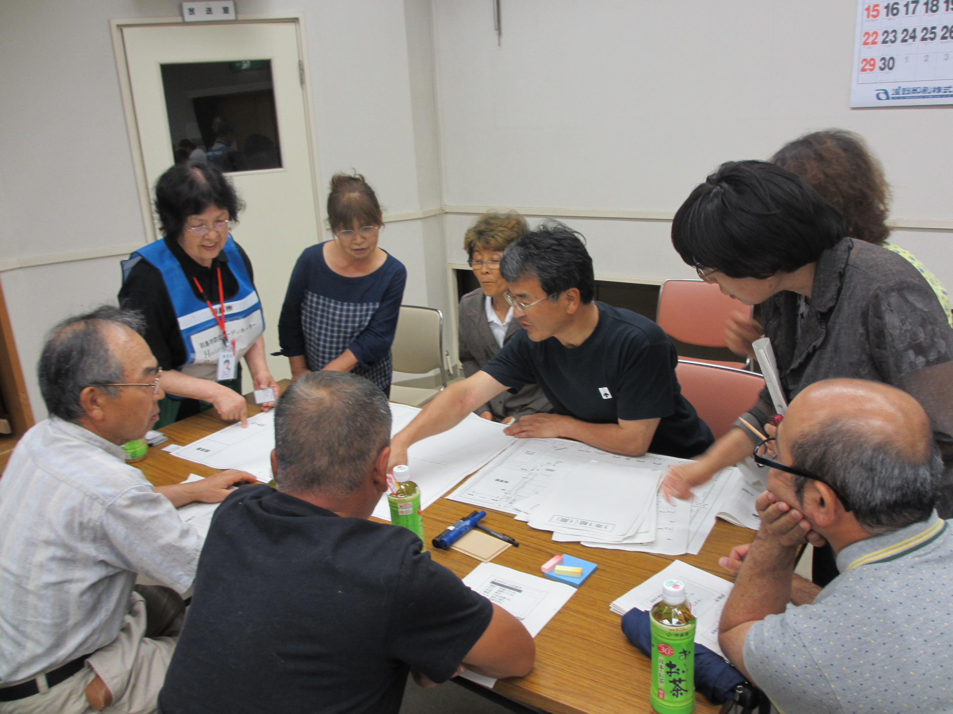
救急救命訓練
避難所運営ゲーム（HUG）

３．「簡易救助工具」の配置状況
羽島市では、各地域に「簡易救助工具セット」の配布を行なっています。（一部の地域をのぞく）この工具セットは各地域で管理していただいておりますが、その配置状況について記入してください。（１つの区に複数配置してある場合には、すべての工具セットについて記入願います。）
「簡易救助工具セット」の配置について |  | 下記該当項目に○をつけてください
 |  | ① |  | 配置あり |  | ② |  | 配置なし
※地区に配置がある場合、下記項目についても記入してください
配置済みの「簡易救助工具セット」について | 工具セットに書いてある町名・ナンバーを記入してください  町自主防災会No.
年度初め現在での管理者の変更について | 下記該当項目に○をつけてください
年度初め現在での管理者の変更について | ① |  | 変更なし |  | ② |  | 変更あり
年度初め現在での管理者の変更について | （管理者を変更した場合）管理者の住所、氏名、電話番号を記入してください  氏名 電話番号
年度初め現在での管理者の変更について | 住所
年度初め現在での保管場所の変更について | 下記該当項目に○をつけてください
年度初め現在での保管場所の変更について | ① |  | 変更なし |  | ② |  | 変更あり
年度初め現在での保管場所の変更について | （保管場所を変更した場合）保管場所を記入してください  住所または施設の名称
年度初め現在での保管場所の変更について | 見取り図の記載をあわせてお願いします（簡単なもので構いません）

４．地域防災拠点
自主防災組織において地域住民が集まる場所として活用可能な施設等（例：集会場、地区公民館、社務所等）があれば記入してください。

複数の地域防災拠点がある場合は箇所ごとに記入願います。

敷地面積、所在地はわかる範囲で構いません。

地域拠点名
所 在 地 | 〒
敷地面積 | （ ㎡ ・ 畳 ）

地域拠点名
所 在 地 | 〒
敷地面積 | （ ㎡ ・ 畳 ）

５．一時避難場所
災害時に一時的に避難し、安否確認等を行う避難場所（例：公園、集会所、コミセン等）について、地区で決めている場所があれば記入してください。
場所については、災害の種別に応じて決めてください。地震の際は、建物の倒壊や余震等の危険があるので、屋内施設ではなく駐車場や公園等の屋外施設を一時避難場所としてください。
複数の一時避難場所がある場合は、箇所ごとに記入願います。
敷地面積、所在地等はわかる範囲で構いません。

※一時避難場所とは、自主防災組織や自治会が、地域で組織的避難を円滑に行えるように、一時的に集合して待機する場所です。

避難場所等

想定災害 | 地震 ・ 水害 ・ 両方
所在地 | 〒
敷地面積 | （ ㎡ ・ 畳 ）
鍵の管理者  （建物の場合） | 氏名： | 連絡先：

避難場所等
想定災害 | 地震 ・ 水害 ・ 両方
所在地 | 〒
敷地面積 | （ ㎡ ・ 畳 ）
鍵の管理者  （建物の場合） | 氏名： | 連絡先：

６．地域独自の避難所（公共施設以外）について
市では、災害時に指定避難所(学校体育館等)を開設しますが、収容スペースに限りがあります。地域の方がご自宅の近くで避難生活を送ることができる『地域独自の避難所（公民館、集会所、社務所、企業事務所等）』があればご記入をお願いします。
なお、災害種別毎に分けてある場合は、該当する災害に〇で囲ってください。
敷地面積、所在地等はわかる範囲で構いません。
その他、該当する項目に〇で囲ってください。

※避難所とは、災害時に災害の危険性がなくなるまで住民等を必要な期間滞在させ、または災害により家に戻れなくなった住民等を一時的に滞在できる施設です。

地域の避難所 | 例) ○○公民館  ㈱○○会社事務所 等
想定災害 | 地震 ・ 水害 ・ 両方
所在地 | 〒
敷地面積 | （ ㎡ ・ 坪 ）
収容人数 | 人
炊出し設備 | コンロ(ガス・IH) ・ 調理器具(鍋・フライパン・その他( ))
トイレ | 有（ 基） ・ 無
発電機 | 有（ 台） ・ 無
井戸 | 有 ・ 無

地域の避難所
想定災害 | 地震 ・ 水害 ・ 両方
所在地 | 〒
敷地面積 | （ ㎡ ・ 坪 ）
収容人数 | 人
炊出し設備 | コンロ(ガス・IH) ・ 調理器具(鍋・フライパン・その他( ))
トイレ | 有（ 基） ・ 無
発電機 | 有（ 台） ・ 無
井戸 | 有 ・ 無

７．地域独自の災害協力井戸（公共施設以外）について
地震等の大規模な災害が発生した場合、水道が断水し長期間にわたり飲用水や飲用以外に使用する生活用水の不足が予想されます。
市では、そうした事態に備え、公共施設の「防災井戸」を管理するとともに、個人や事業所が日頃から使用している井戸を「災害時協力井戸」として事前に登録していただき、市ホームページで公開しています。
市が募集している「災害時協力井戸」のほかに、地域に限定して災害時に井戸をご提供いただける「地域災害時協力井戸」がありましたら、記載ください。

※井戸水は、生活用水（洗濯やトイレ等）としての利用を原則とします。

提供者等名 | 所在地 | ポンプの種類 |  | 発電機の有無
提供者等名 | 所在地 | 手動 | 電動 | 発電機の有無
８．市内企業との協定締結
市内企業と独自に協定を結んでいる場合は記入してください。

企業名
所在地 | 〒
締結年月日 | 年 月 日
協定の内容

企業名
所在地 | 〒
締結年月日 | 年 月 日
協定の内容

＜記入例＞
企業名 | 株式会社 ○○○○
所在地 | 〒〇〇〇-〇〇〇〇  羽島市〇〇町〇〇 ××丁目××番地×
締結年月日 | ○○○○年 ○○月 ○○日
協定の内容 | 避難場所の提供、物資（食糧・資機材等）の提供、設備の活用、  救出・救護活動の支援など

